**PODRUČJA DJELATNOSTI S NAJVEĆOM NETO DOBITI U 2022. GODINI**

Svi poslovni subjekti razvrstani su prema Nacionalnoj klasifikaciji djelatnosti – NKD 2007 u jednu od djelatnosti po principu pretežnosti, odnosno u onu u kojoj ostvaruju najveću dobit. Godišnji financijski izvještaji sastavljeni su i obrađeni prema toj pretežitoj djelatnosti, iako su i druge djelatnosti kojima se bavi poduzetnik imale svoj udio u ukupnim financijskim rezultatima.

Poduzetnici Hrvatske, obveznici poreza na dobit, bez financijskih institucija, njih 150.846, u 2022. godini zapošljavali su 996.213 radnika, ostvarili dobit razdoblja u iznosu od 75 milijardi kuna, iskazali gubitak razdoblja u iznosu od 28,1 milijardu kuna te ostvarili neto dobit od 46,9 milijardi kuna.

Poduzetnici u trgovini na veliko i na malo (G) i prerađivačkoj industriji (C) ostvarili su najveću dobit razdoblja u ukupnom iznosu od 32,3 milijarde kuna, što je 43,1% ukupno ostvarene dobiti razdoblja svih poduzetnika RH (75 milijardi kuna). Poduzetnici u navedenim područjima djelatnosti zapošljavali su ukupno 431.470 radnika, što je 43,3% svih zaposlenih kod poduzetnika RH (996.213 zaposlenih).

**Tablica 1. Dobit, gubitak, konsolidirani financijski rezultat i broj zaposlenih kod poduzetnika u RH u 2022. godini - po područjima djelatnosti** *(iznosi u tisućama kuna)*

|  |  |  |  |  |
| --- | --- | --- | --- | --- |
| **Područje djelatnosti** | **Broj zaposlenih** | **Dobit razdoblja** | **Gubitak razdoblja** | **Neto dobit/ gubitak** |
| **A** Poljoprivreda, šumarstvo i ribarstvo | 30.263 | 2.169.545 | 422.017 | 1.747.528 |
| **B** Rudarstvo i vađenje | 3.379 | 255.682 | 165.330 | 90.352 |
| **C** Prerađivačka industrija | 238.583 | 16.818.289 | 4.864.416 | 11.953.873 |
| **D** Opskrba električnom energijom, plinom, parom i klimatizacija | 13.653 | 2.534.021 | 989.412 | 1.544.609 |
| **E** Opskrba vodom; uklanjanja otpadnih voda, gospodarenja otpadom te djelatnosti sanacije okoliša | 29.220 | 1.211.234 | 171.191 | 1.040.044 |
| **F** Građevinarstvo | 111.454 | 5.405.634 | 1.746.080 | 3.659.554 |
| **G** Trgovina na veliko i na malo; popravak motornih vozila i motocikla | 192.887 | 15.504.533 | 1.793.883 | 13.710.650 |
| **H** Prijevoz i skladištenje | 71.188 | 4.918.249 | 1.878.021 | 3.040.229 |
| **I** Djelatnosti pružanja smještaja te pripreme i usluživanja hrane | 79.349 | 5.316.954 | 1.164.529 | 4.152.426 |
| **J** Informacije i komunikacije | 50.464 | 5.484.387 | 550.270 | 4.934.118 |
| **K** Financijske djelatnosti i djelatnosti osiguranja | 5.557 | 1.498.108 | 1.454.614 | 43.494 |
| **L** Poslovanje nekretninama | 8.432 | 2.200.697 | 1.052.645 | 1.148.052 |
| **M** Stručne, znanstvene i tehničke djelatnosti | 67.710 | 7.106.206 | 10.766.144 | -3.659.939 |
| **N** Administrativne i pomoćne uslužne djelatnosti | 46.275 | 1.683.611 | 439.134 | 1.244.478 |
| **O** Javna uprava i obrana; obvezno socijalno osiguranje | 670 | 15.194 | 965 | 14.229 |
| **P** Obrazovanje | 7.879 | 231.218 | 45.355 | 185.863 |
| **Q** Djelatnosti zdravstvene zaštite i socijalne skrbi | 15.347 | 635.802 | 67.225 | 568.577 |
| **R** Umjetnost, zabava i rekreacija | 11.951 | 1.546.704 | 382.577 | 1.164.127 |
| **S** Ostale uslužne djelatnosti | 11.682 | 319.182 | 107.756 | 211.426 |
| **T** Djelatnost kućanstava kao poslodavca | 0 | 0 | 128 | -128 |
| - Fizičke osobe bez djelatnosti | 270 | 117.212 | 26.977 | 90.235 |
| **Ukupno RH** | **996.213** | **74.972.463** | **28.088.667** | **46.883.795** |

*Izvor: Fina, Registar godišnjih financijskih izvještaja, obrada GFI-a za 2022. godinu*

***Najveća neto dobit*** ostvarena je kod poduzetnika u trgovini na veliko i malo (G) i iznosila je 13,7 milijardi kuna (udio u neto dobiti poduzetnika RH od 29,2%). Na drugom su mjestu poduzetnici prerađivačke industrije (C) s 12 milijardi kuna (udio u neto dobiti poduzetnika RH od 25,5%), a na trećem poduzetnici u djelatnosti informacija i komunikacija (J) s 4,9 milijardi kuna neto dobiti (udio u neto dobiti poduzetnika RH od 10,5%).

Slijede poduzetnici u djelatnosti pružanja smještaja te pripreme i usluživanja hrane (I) s 4,2 milijarde kuna (udio u neto dobiti poduzetnika RH od 8,9%) te poduzetnici u djelatnosti građevinarstva (F) s 3,7 milijardi kuna (udio u neto dobiti poduzetnika RH od 7,8%).

**Grafikon 1. TOP 5 područja djelatnosti prema ostvarenoj neto dobiti u 2022. godini** *(iznosi u tisućama kuna)*

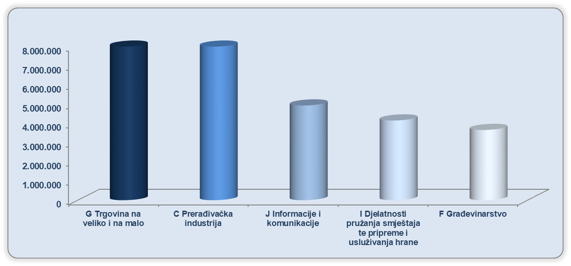

*Izvor: Fina, Registar godišnjih financijskih izvještaja, obrada GFI-a za 2022. godinu*

***Najuspješniji poduzetnik u*** djelatnosti ***trgovine na veliko i malo (G)*** u 2022. godini bio je OMS UPRAVLJANJE d.o.o. iz Zagreba. Pretežita djelatnost društva prema NKD-u 2007 je 46.71 - Trgovina na veliko krutim, tekućim i plinovitim gorivima i srodnim proizvodima. Društvo je u 2022. godini iskazalo dobit razdoblja od 845,3 milijuna kuna i imalo 3 zaposlena kojima je obračunata prosječna mjesečna neto plaća u iznosu od 8.488 kuna.

Na drugom je mjestu LIDL HRVATSKA d.o.o. k.d iz Velike Gorice s 2.792 zaposlena i ostvarenom dobiti razdoblja u iznosu od 391,8 milijuna kuna, a na trećem PEVEX d.d. iz Sesveta s 2.125 zaposlenih i 262,4 milijuna kuna ostvarene dobiti razdoblja.

**Tablica 2. Poduzetnici u područjima djelatnosti G i C s najvećom dobiti razdoblja u 2022. g.** *(iznosi u tisućama kuna)*

**G – Trgovina na veliko i malo**

|  |  |  |  |  |  |
| --- | --- | --- | --- | --- | --- |
| **OIB** | **Naziv** | **Sjedište** | **Broj zaposlenih** | **Prosječna mjesečna neto plaća** (u kn) | **Dobit razdoblja** |
| 42356884916 | OMS UPRAVLJANJE d.o.o. | Zagreb | 3 | 8.488 | 845.295 |
| 66089976432 | LIDL HRVATSKA d.o.o. k.d. | Velika Gorica | 2.792 | 11.557 | 391.761 |
| 73660371074 | PEVEX d.d. | Sesvete | 2.125 | 6.164 | 262.441 |
| **Ukupno TOP 3** | | | **4.920** | **9.226** | **1.499.497** |
| **Ukupno svi poduzetnici trgovine na veliko i malo (G)** | | | **192.887** | **6.828** | **15.504.533** |
| **Udio u ukupno poduzetnici trgovine na veliko i malo (u %)** | | | **2,6** | **-** | **9,7** |

**C – Prerađivačka industrija**

| **OIB** | **Naziv** | **Sjedište** | **Broj zaposlenih** | **Prosječna mjesečna neto plaća** (u kn) | **Dobit razdoblja** |
| --- | --- | --- | --- | --- | --- |
| 27759560625 | INA d.d. | Zagreb | 3.005 | 12.496 | 1.836.606 |
| 44205501677 | PLIVA HRVATSKA d.o.o. | Zagreb | 2.606 | 22.011 | 835.528 |
| 99175363728 | HS PRODUKT d.o.o. | Karlovac | 1.796 | 7.689 | 303.624 |
| **Ukupno TOP 3** | | | **7.407** | **10.890** | **2.975.758** |
| **Ukupno poduzetnici prerađivačke industrije (C)** | | | **238.583** | **7.120** | **16.818.289** |
| **Udio u ukupno poduzetnici prerađivačke industrije (u %)** | | | **3,1** | **-** | **17,7** |

*Izvor: Fina, Registar godišnjih financijskih izvještaja, obrada GFI-a za 2022. godinu*

U djelatnosti prerađivačke industrije najveću dobit razdoblja u 2022. godini, u iznosu od 1,8 milijardi kuna, ostvarilo je društvo INA d.d. iz Zagreba, s 3.005 zaposlenih kojima je obračunata prosječna mjesečna neto plaća u iznosu od 12.496 kuna.

Na drugom je mjestu društvo PLIVA HRVATSKA d.o.o. iz Zagreba s 2.606 zaposlenih i ostvarenih 835,5 milijuna kuna dobiti razdoblja, a na trećem društvo HS PRODUKT d.o.o. iz Karlovca s 1.796 zaposlenih i 303,6 milijuna kuna ostvarene dobiti razdoblja.

***Najveću prosječnu mjesečnu neto plaću*** obračunali su poduzetnici u djelatnosti informacija i komunikacija (J) u iznosu od 10.956 kuna, što je za 57,1% više od prosječne plaće zaposlenih kod poduzetnika RH (6.973 kune). Slijede poduzetnici u djelatnosti rudarstva i vađenja (B) s obračunatom prosječnom mjesečnom neto plaćom u iznosu od 8.942 kune te djelatnosti opskrbe električnom energijom, plinom, parom i klimatizacija (D) s obračunatom prosječnom mjesečnom neto plaćom u iznosu od 8.814 kuna.

**Grafikon 2. Usporedba TOP 5 najvećih prosječnih mjesečnih neto plaća zaposlenih kod poduzetnika po područjima djelatnosti i poduzetnika RH, u 2022. g.** *(iznosi u kunama)*

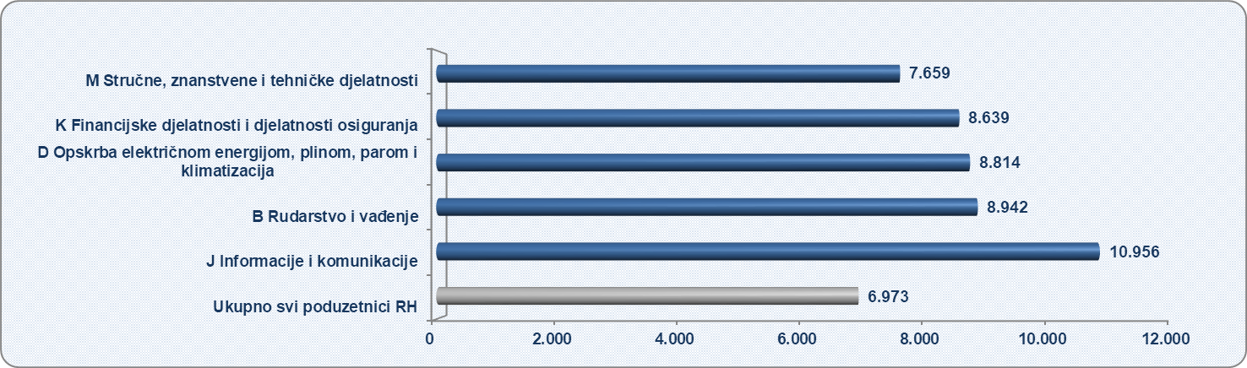

*Izvor: Fina, Registar godišnjih financijskih izvještaja, obrada GFI-a za 2022. godinu*

|  |  |
| --- | --- |
| [*Info.BIZ*](https://www.fina.hr/info.biz) *servis pruža uvid u informacije o uspješnosti poslovanja i financijskom položaju svih poslovnih subjekata te o poslovnoj okolini u kojoj oni djeluju. Najveća je i najažurnija baza poslovnih informacija za više od* ***830.000 poslovnih subjekata iz više od 30 izvora.*** *Omogućuje brže, jednostavnije i sigurnije donošenje poslovnih odluka, sustavno praćenje klijenata, olakšava izradu poslovnih analiza te praćenje trendova i prepoznavanje potencijala na tržištu.*  *Ako ste zainteresirani i* ***želite ugovoriti uslugu ili kupiti veći broj paketa****:* [*prodaja@fina.hr*](mailto:prodaja@fina.hr)  *Ako* ***trebate korisničku podršku****: 0800 0080,* [*info@fina.hr*](mailto:info@fina.hr) |  |